Лабораторная работа 7

**Тема:** Исследование работы АЛУ экспериментальным путём.

**Цель:** Научиться исследовать работу АЛУ.

Вариант 6

A= 7(10) = 0111(2)

B= 6(10) = 0110(2)

Расчёты:

$$\overline{A}=1000$$

$$\overline{B}=1001$$

$$A V B=0111 V 0110=0111$$

$$A \& B=0111 \& 0110=0110$$

$$\overline{A V B}=\overline{0111 V 0110}=\overline{0111}=1000$$

$$\overline{A \& B}=\overline{0111 \& 0110}=\overline{0110}=1001$$

$$\overline{A} \& B=\overline{0111} \& 0110= 1000 \& 0110=0000$$

$$A \& \overline{B}=0111 \& \overline{0110}= 0111 \& 1001=0001$$

$$\overline{A} V B=\overline{0111} V 0110= 1000 V 0110=1110$$

$$A V \overline{B}=0111 V \overline{0110}= 0111 V 1001=1111$$

$$A⊕B=0111⊕0110=0001$$

$$\overline{A⊕B}=\overline{0111⊕0110}=\overline{0001}=1110$$

$$A+1= \frac{+\begin{matrix}0111 \\ 0001\end{matrix}}{ 1000}=1000$$

$$A+B= \frac{+\begin{matrix}0111 \\ 0110\end{matrix}}{ 1101}=1101$$

$$A+A= \frac{+\begin{matrix}0111 \\ 0111\end{matrix}}{ 1110}=1110$$

$$A+A+1= \frac{+\begin{matrix}1110 \\ 0001\end{matrix}}{ 1111}=1111$$

$$A+B+1= \frac{+\begin{matrix}1101 \\ 0001\end{matrix}}{ 1110}=1110$$

$$A+A \& B= \frac{+\begin{matrix}0111 \\ 0110\end{matrix}}{ 1101}=1101$$

$$A+A \& \overline{B}= \frac{+\begin{matrix}0111 \\ 0001\end{matrix}}{ 1000}=1000$$

$$A V \overline{B}+A= \frac{+\begin{matrix}1111 \\ 0111\end{matrix}}{ 10110}=\left(1-выход за разрядную сетку \right)0110$$

$$A V B+A= \frac{+\begin{matrix}0111 \\ 0111\end{matrix}}{ 1110}=1110$$

$$A V B+A +1 = \frac{+\begin{matrix}1110 \\ 0001\end{matrix}}{ 1111}=1111$$

$$A V \overline{B}+A +1 = \frac{+\begin{matrix}0110 \\ 0001\end{matrix}}{ 0111}=0111$$

$$A V \overline{B}+A \& B = \frac{+\begin{matrix}1111 \\ 0110\end{matrix}}{ 10101}=\left(1-выход за разрядную сетку \right)0101$$

$$A V B+A \& \overline{B} = \frac{+\begin{matrix}0111 \\ 0001\end{matrix}}{ 1000}=1000$$

$$A V B+1 = \frac{+\begin{matrix}0111 \\ 0001\end{matrix}}{ 1000}=1000$$

$$A V \overline{B}+1= \frac{+\begin{matrix}1111 \\ 0001\end{matrix}}{ 10000}=\left(1-выход за разрядную сетку \right)0000$$

$$A+A \& \overline{B}+1= \frac{+\begin{matrix}1000 \\ 0001\end{matrix}}{ 1001}=1001$$

$$A V B+A \& \overline{B}+1= \frac{+\begin{matrix}1000 \\ 0001\end{matrix}}{ 1001}=1001$$

$$A+A \& B+1= \frac{+\begin{matrix}1101 \\ 0001\end{matrix}}{ 1110}=1110$$

$$A V \overline{B}+A \& B+1 = \frac{+\begin{matrix}0101 \\ 0001\end{matrix}}{ 0110}=0110$$

$${[A]}_{полный}=0.0111$$

$${[A]}_{доп}=0.0111$$

$${[-B]}_{полный}=1.0110$$

$${[-B]}_{обратный}=1.1001$$

$${[-B]}_{доп}=1.1010$$

$${[A \& \overline{B}]}_{полный}=0.0111$$

$${[A \& \overline{B}]}_{доп}=0.0111$$

$${[A \& B]}_{полный}=0.0110$$

$${[A \& B]}_{доп}=0.0110$$

$${[-1]}_{доп}=1.1111$$

$$A-B=A+(-B)= \frac{+\begin{matrix}0.0111 \\ 1.1010\end{matrix}}{ 10.0001}=0001$$

$${[A-B]}_{полный}=0.0001$$

$${[A-B]}_{доп}=0.0001$$

$$A-B-1=A-B+\left(-1\right)= \frac{+\begin{matrix}0.0001 \\ 1.1111\end{matrix}}{ 10.0000}=0000$$

$$A-B=A+(-B)= \frac{+\begin{matrix}0.0111 \\ 1.1010\end{matrix}}{ 10.0001}=0001$$

$$A-1=A+\left(-1\right)= \frac{+\begin{matrix}0.0111 \\ 1.1111\end{matrix}}{ 10.0110}=0110$$

$$A \& \overline{B}-1=A \& \overline{B}+\left(-1\right)= \frac{+\begin{matrix}0.0111 \\ 1.1111\end{matrix}}{ 10.0110}=0110$$

$$A \& B-1=A \& B+\left(-1\right)= \frac{+\begin{matrix}0.0110 \\ 1.1111\end{matrix}}{ 10.0101}=0101$$

|  |  |  |  |  |  |  |  |  |  |  |
| --- | --- | --- | --- | --- | --- | --- | --- | --- | --- | --- |
| Выбор функции  >ункции | | | | Значения на выходах F0...F3 | | | | | | |
| S3 | S2 | S1 | S0 | Логические  функции М=1 | | Арифметические операции М=0 | | | |
| СD (CN) = 1 | | СD (CN) = 0 | |
| Рассчитано | Получено | Рассчитано | Получено | Рассчитано | Получено |
| 0 | 0 | 0 | 0 | 1000 | 1000 | 0111 | 0111 | 1000 | 1000 |
| 0 | 0 | 0 | 1 | 1000 | 1000 | 0111 | 0111 | 1000 | 1000 |
| 0 | 0 | 1 | 0 | 0000 | 0000 | 1111 | 1111 | 0000 | 0000 |
| 0 | 0 | 1 | 1 | 0000 | 0000 | 1111 | 1111 | 0000 | 0000 |
| 0 | 1 | 0 | 0 | 1001 | 1001 | 1000 | 1000 | 1001 | 1001 |
| 0 | 1 | 0 | 1 | 1001 | 1001 | 1000 | 1000 | 1001 | 1001 |
| 0 | 1 | 1 | 0 | 1110 | 1110 | 0000 | 0000 | 0001 | 0001 |
| 0 | 1 | 1 | 1 | 0001 | 0001 | 0110 | 0110 | 0001 | 0001 |
| 1 | 0 | 0 | 0 | 1110 | 1110 | 1101 | 1101 | 1110 | 1110 |
| 1 | 0 | 0 | 1 | 0001 | 0001 | 1101 | 1101 | 1110 | 1110 |
| 1 | 0 | 1 | 0 | 0110 | 0110 | 0101 | 0101 | 0110 | 0110 |
| 1 | 0 | 1 | 1 | 0110 | 0110 | 0101 | 0101 | 0110 | 0110 |
| 1 | 1 | 0 | 0 | 0001 | 1111 | 1110 | 1110 | 1111 | 1111 |
| 1 | 1 | 0 | 1 | 1111 | 1111 | 1110 | 1110 | 1111 | 1111 |
| 1 | 1 | 1 | 0 | 0111 | 0111 | 0110 | 0110 | 0111 | 0111 |
| 1 | 1 | 1 | 1 | 0111 | 0111 | 0110 | 0110 | 0111 | 0111 |

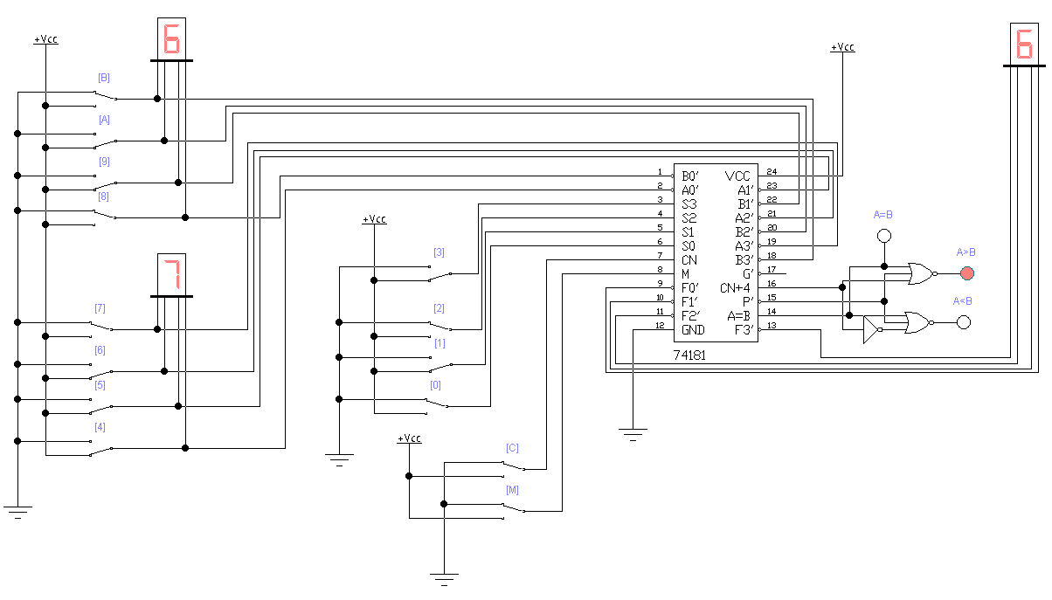

Выводы: В ходе лабораторной работе была исследована работа АЛУ (74181).

АЛУ предназначен для выполнения логических и арифметических действия над числами A и B, которые передаться параллельным кодов на входные сигналы A0-A3 и B0-B3. В соответствии с входами S0-S3, M и CN определяются действия, которые будут происходить над входными сигналами. Входной сигнал M отвечает за типы операций (М = 0 Арифметические, M = 1 Логические). Флаг CN отвечает за перенос с более младших разрядов, если такие присутствуют, и влияет на результат в отличии от уровня сигнала.

F0-F3 – Выходные сигналы, которые передают параллельный код числа F полученный после действий АЛУ над числами A и B.

G, CN+4, A=B, P – являются флагами, которые отражают определенные состояние числа после действия АЛУ в случаи переполнения или прочих других действия.